|  |  |
| --- | --- |
| PENTAKSIRAN BERTERUSAN  KOLEJ VOKASIONAL KUALA SELANGOR  45600 BESTARI JAYA  SELANGOR DARUL EHSAN |  |
| NAMA PROGRAM: | BAHASA MELAYU |
| TAHAP: | SEMESTER 2 |
| TAJUK MODUL: | LAPORAN LAWATAN |
| PENYATAAN TUGASAN: | 1. Mengumpul dan menganalisis bahan lawatan 2. Menghasilkan laporan bedasarkan lawatan 3. Menyediakan rumusan 4. Membuat pembentangan |
| OBJEKTIF MODUL: | Pada akhir tugasan, pelajar akan dapat;   1. Menghasilkan lawatan laporan |
| NO. KOD: | A01 2003 |
| NAMA PELAJAR: | NUR ZAHIRA BINTI AHMAD ZAHID |
| NO. KAD PENGENALAN: | 060103-10-1352 |
| NAMA PENSYARAH: | ENCIK NORAKMAL HAKIM BIN NORDIN |

**ISI KANDUNGAN**

|  |  |  |
| --- | --- | --- |
| *BIL.* | *KANDUNGAN* | *MUKA SURAT* |
| 1 | Isi kandungan | 1 |
| 2 | Penghargaan | 2 |
| 3 | Tajuk tugasan: Laporan lawatan ke Bukit Melawati. | 3 |
| 4 | Bahan bergambar dan keterangan gambar | 4-12 |
| 5 | Laporan lawatan | 13-14 |
| 6 | Cadangan penamabahbaikan | 15 |
| 7 | Rumusan / kesimpulan | 16 |
| 8 | Lampiran | 17 |
| 9 | Borang Permarkahan | 18 |

1

**PENGHARGAAN**

Terlebih dahulu, saya ingin mengucapkan bersyukur terhadap Allah SWT kerana telah memberikan kesihatan yang baik kepada saya dan telah mempermudahkan segala urusan saya untuk menyiapkan tugasan folio laporan bagi Semester 2, 2022.

Masa yang diberikan untuk menyiapkan tugasan ini adalah selama 2 bulan. Alhamdulillah dengan izin Allah tugasan ini telah disiapkan dengan sempurna. Disamping itu, saya juga ingin berterima kasih kepada rakan-rakan yang memberi penerangan kepada saya serta tidak lupa juga kepada pensyarah bahasa Melayu, iaitu Encik Norakmal Hakim Bin Nordin yang sentiasa membimbing saya setiap kali saya ada pertanyaan.

Akhir sekali, saya berharap saya dan rakan-rakan dapat belajar suatu perkara yang baharu sepanjang kita semua melakukan tugasan ini serta sentiasa untuk mengambil peluang untuk mengeratkan hubungan sesama keluarga.

2

**Tajuk Tugasan**

**Laporan lawatan ke Bukit Melawati Kuala Selangor**

Bukit Melawati Kuala Selangor merupakan tempat bersejarah. Bukit Melawati ini pernah ditakluki oleh Belanda dari tangan Sultan Ibrahim (Julai 1748). Setahun kemudian pada 28 Januari 1785, Sultan Ibrahim dengan bantuan adindanya

Dato’ Penggawa Pematang Mahabijaya (Penggawa Tua) dan bendahara Abd. Majid Pahang, telah menghalau Belanda dalam tempoh satu malam sahaja. Serangan yang bermula selepas waktu isyak itu telah berjaya menawan bukit ini sebelum fajar subuh menyinsing.

Selain itu, di atas Bukit Melawati terdapat beberapa buah rumah pegawai- pegawai tinggi kerajaan, sebuah rumah rehat, rumah api dan kesan-kesan sejarah. Oleh itu, saya sarankan untuk melancong di tempat bersejarah ini. Hal ini demikian kerana, selain daripada kita meluangkan masa dengan bercuti kita juga dapat belajar tentang sejarah Melayu.

3

**BAHAN BERGAMBAR DAN KETERANGAN GAMBAR**

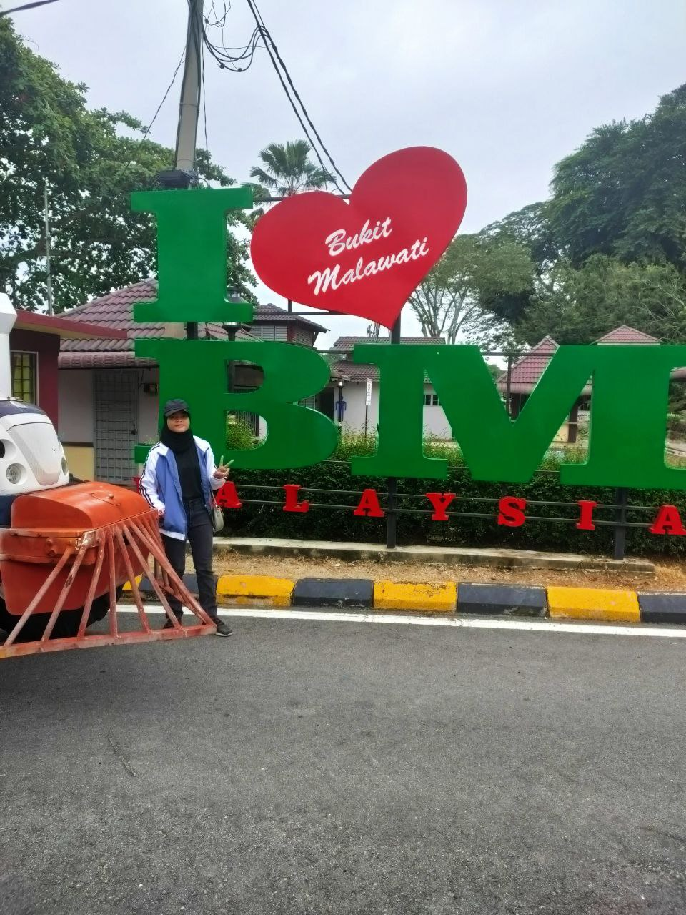

Gambar ini adalah tempat di mana pelancong akan menunggu kenderaan yang akan membawa mereka untuk naik ke puncak. Selain itu, tempat ini juga berhampiran dengan kedai beli-belah serta jualan makanan untuk monyet dan lotong. Hal ini demikan, dapat memudahkan pelancong untuk membeli makanan serta menikmati sambil melawat.

4

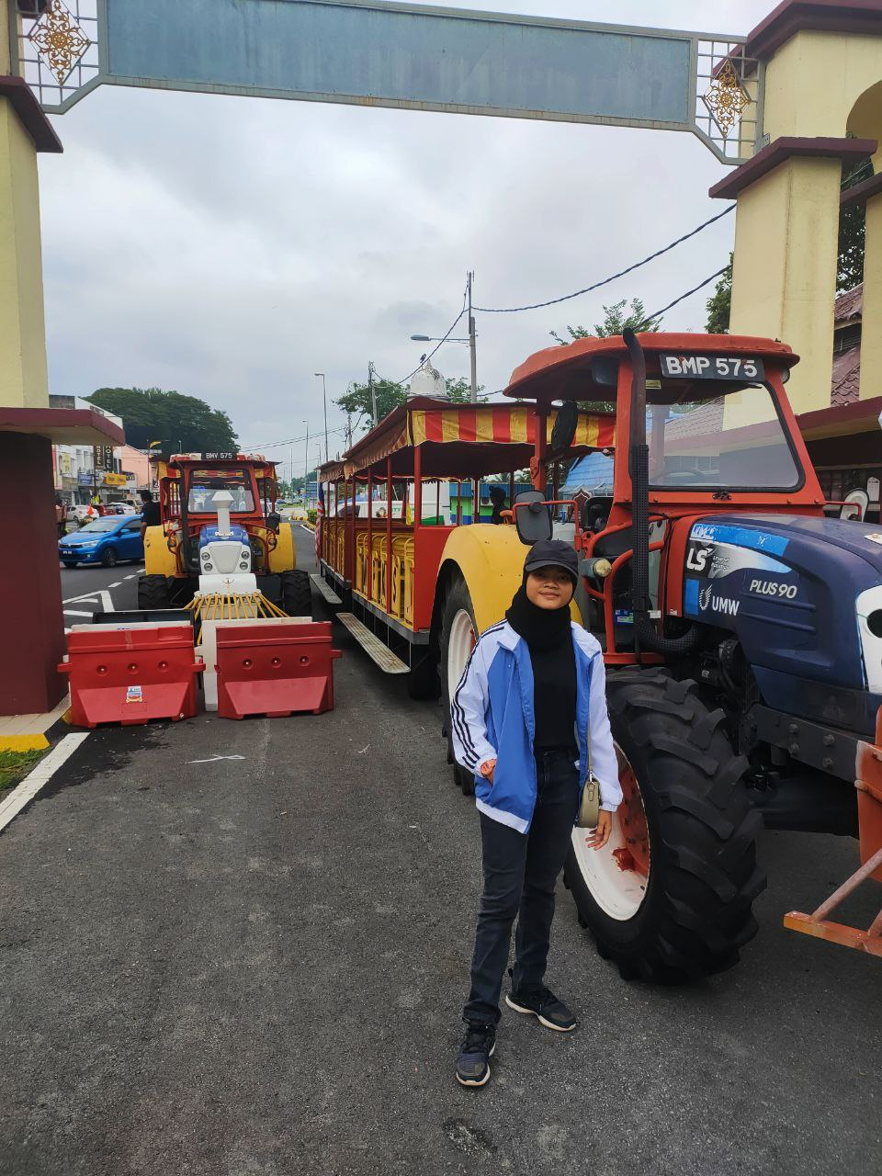

Perkhidmatan kereta api juga disediakan di Bukit Malawati. Perkhidmatan ini hanya disediakan pada hujung minggu sahaja iaitu setiap hari Ahad, Sabtu dan cuti umum.

5

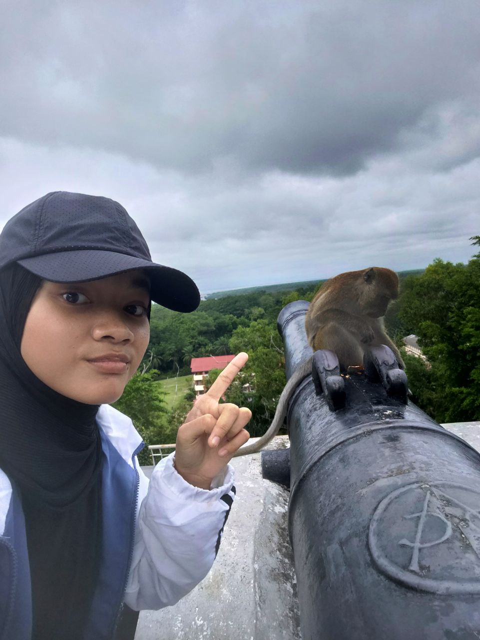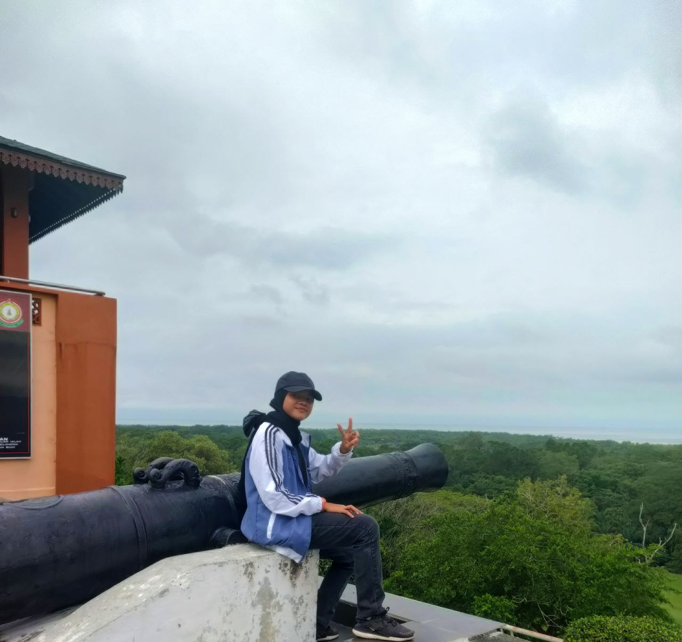

Terdapat beberapa m]eriam yang berdekatan dengan baituhilal dan Meriam ini menghadap dengan pantai selat Melaka. Terdapat ramai pelancong yang akan berswafoto di sini kerana pemandangan yang menghadap pantai selat melaka yang menarik perhatian.

6

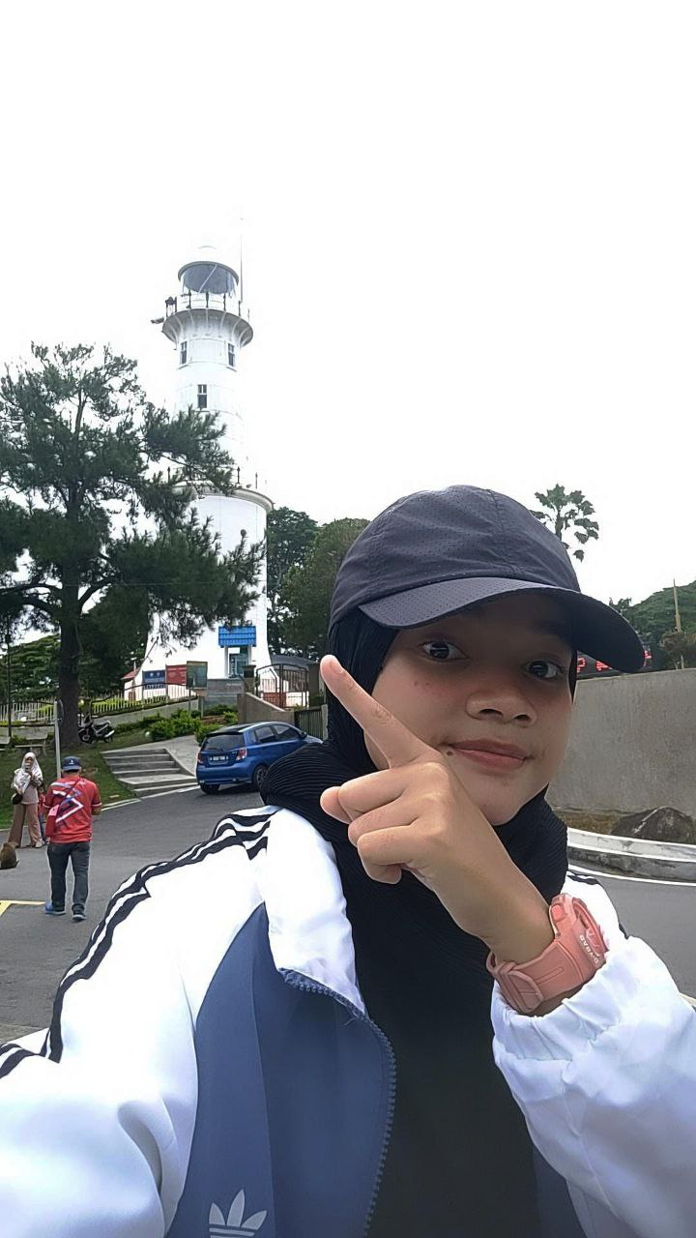

Rumah Api Kuala Selangor terletak di atas Bukit Melawati dalam daerah Kuala Selangor, Selangor, Malaysia menghadap ke laut Selat Melaka. Rumah api ini dibuka pada 1907 oleh penjajah British, berdekatan dengan muara Sungai Selangor. Tinggi rumah api ini adalah 83 meter dari dasar laut dan 27 meter dari darat dengan sinaran lampunya mampu memancar sehingga 56 kilometer. Lampu cerah akan berpusing dan berkelip dua kali setiap 15 saat. Pada awalnya, lampu ini menggunakan minyak tanah dan generator kemudian dijana dengan kuasa elektrik kerana lebih bersih dan jimat.

7

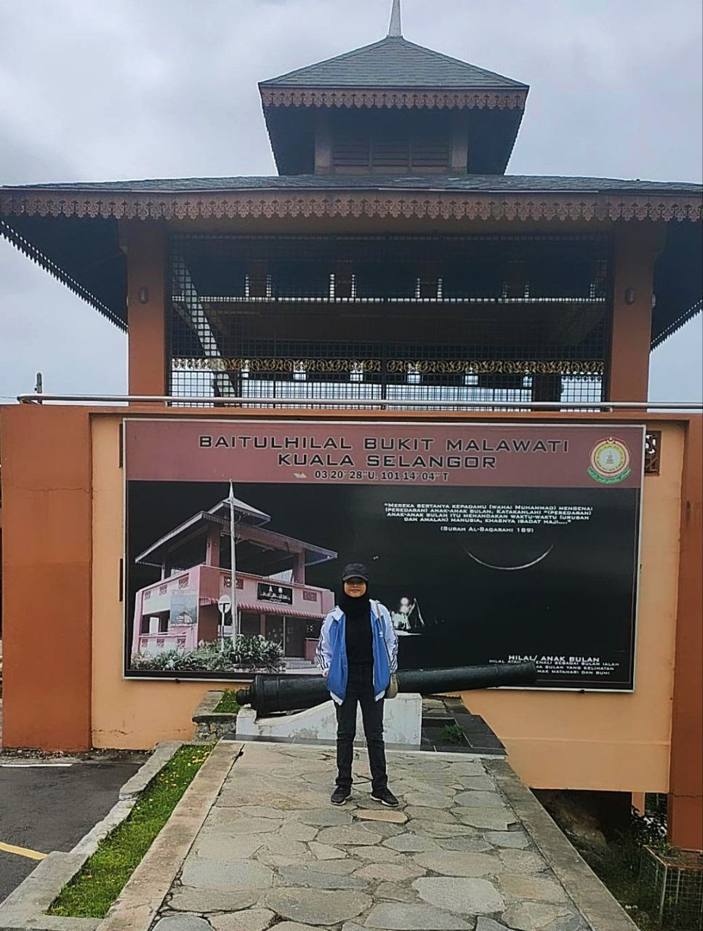

Bangunan ringkas berkisi-kisi ini dibina khas bagi melihat anak bulan untuk menetapkan tarikh permulaan berpuasa di bulan Ramadhan, Hari Raya Syawal dan Raya Haji bagi umat islam..

8

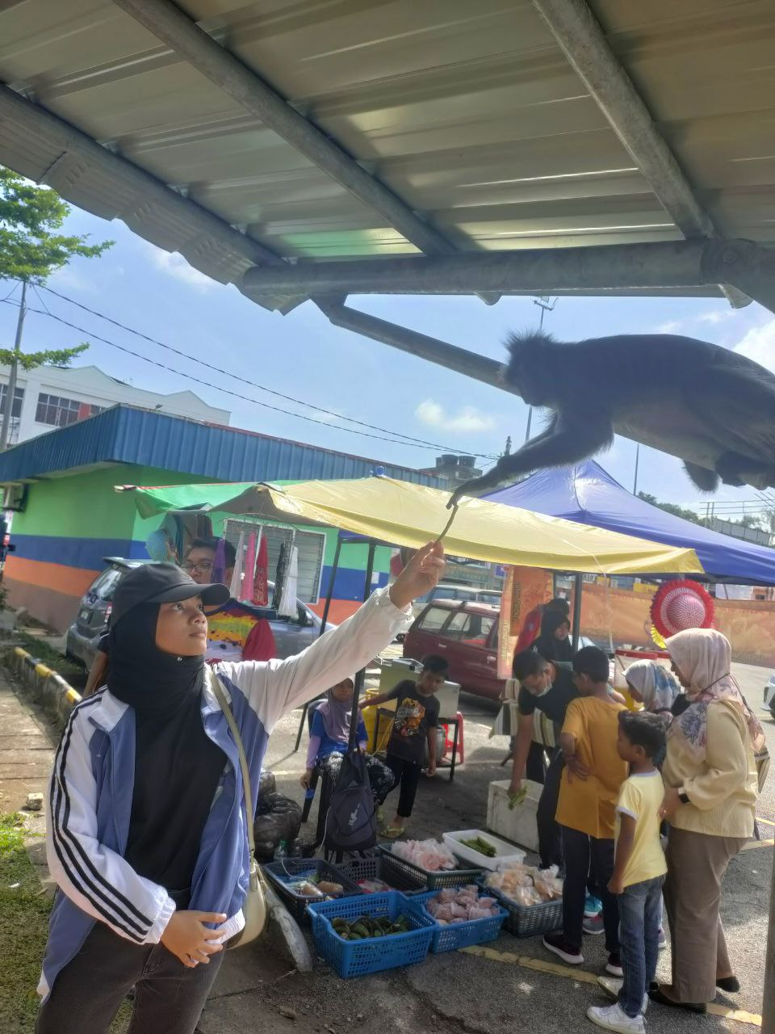

Di Bukit Melawati ini juga terkenal dengan puluhan monyet dan lotong. Pelancong juga turut bergembira untuk memberikan makanan kepada mereka. Terdapat jualan seperti kacang panjang dan keledek untuk memberikan kepada puluhan lotong dan monyet.

9

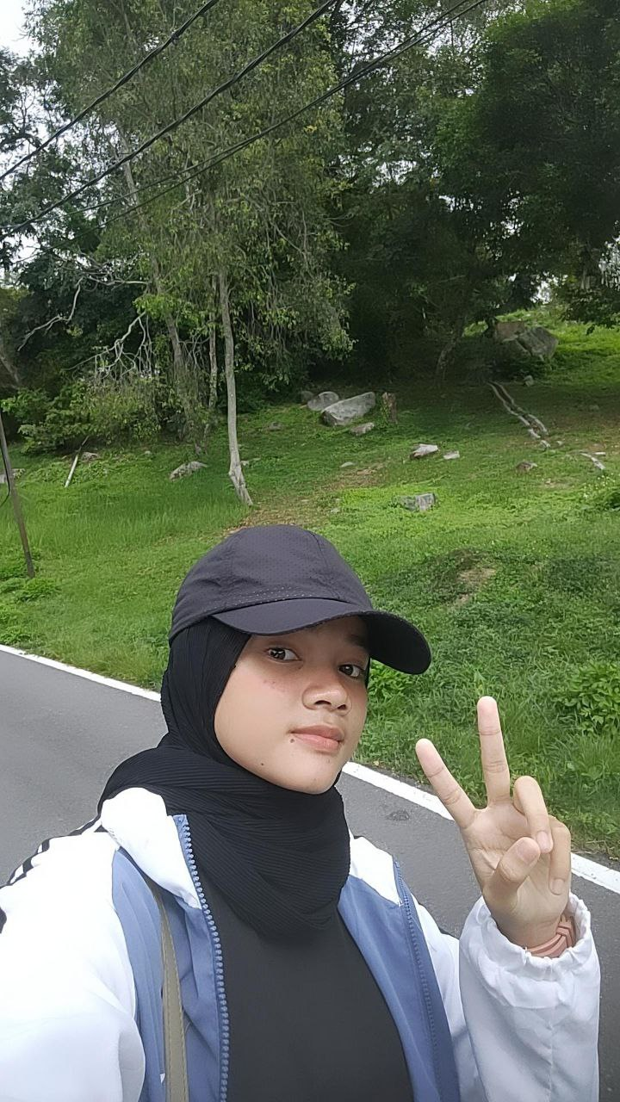

Bukit Melawati terdapat laluan untuk perkhidmatan keretapi. Laluan tersebut pelancong melakukan aktiviti riadah seperti joging dan menaiki basikal. Hal ini demikian, dapat memberikan impak yang besar kerana dapat menarik perhatian orang luar untuk bersama-sama menyertai aktiviti riadah.

10

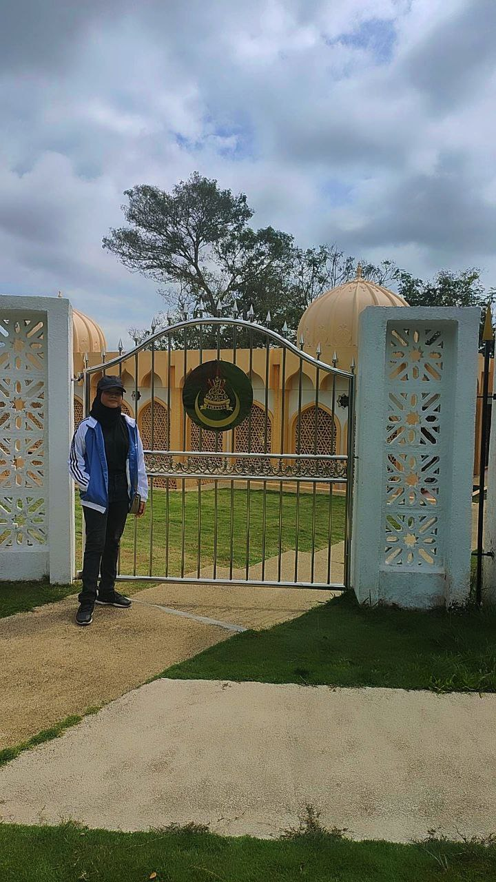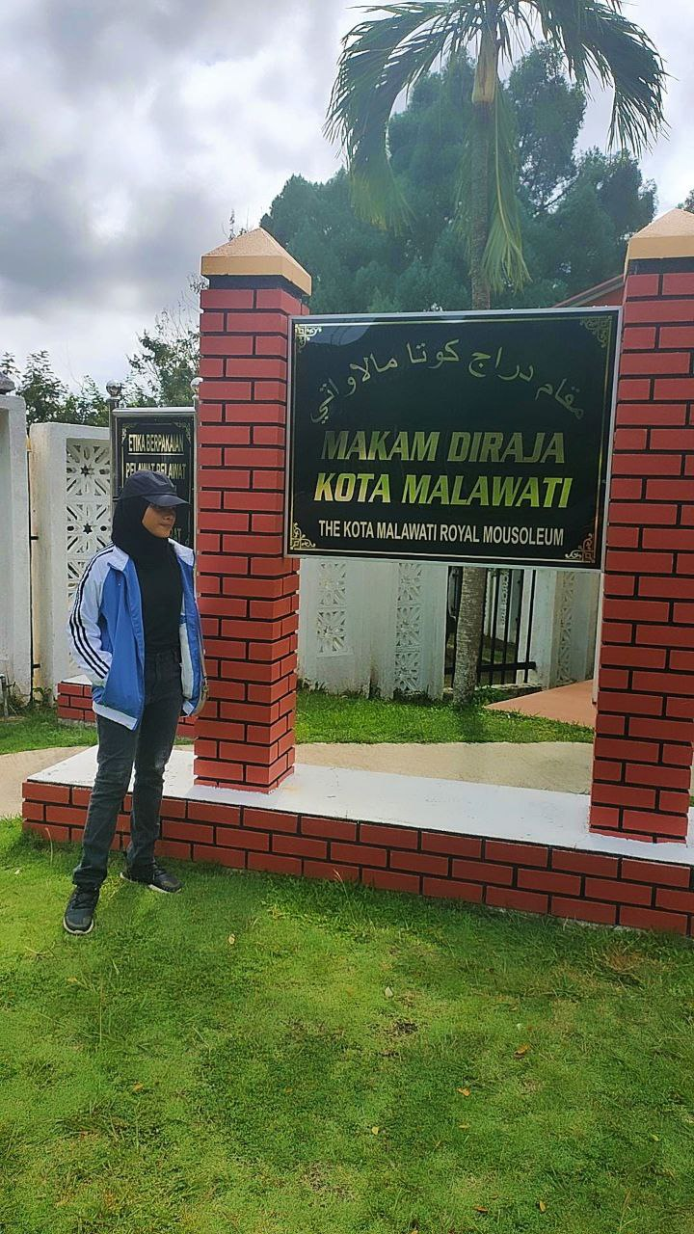

Makam Diraja Kota Melawati

12

Makam Diraja Kota Melawati- Makam Diraja Selangor ini terdiri daripada tiga makam Sultan Selangor iaitu Sultan Selangor Pertama iaitu Sultan Salahuddin (1742-1778), bagi Sultan Selangor Kedua iaitu Sultan Ibrahim (1778-1826) dan yang terakhir, Sultan Selangor Ketiga iaitu Sultan Mahmud (1826-1857). Makam ini ditutup seketika kerana mempunyai masalah yang tak dapat dielakkan.

11

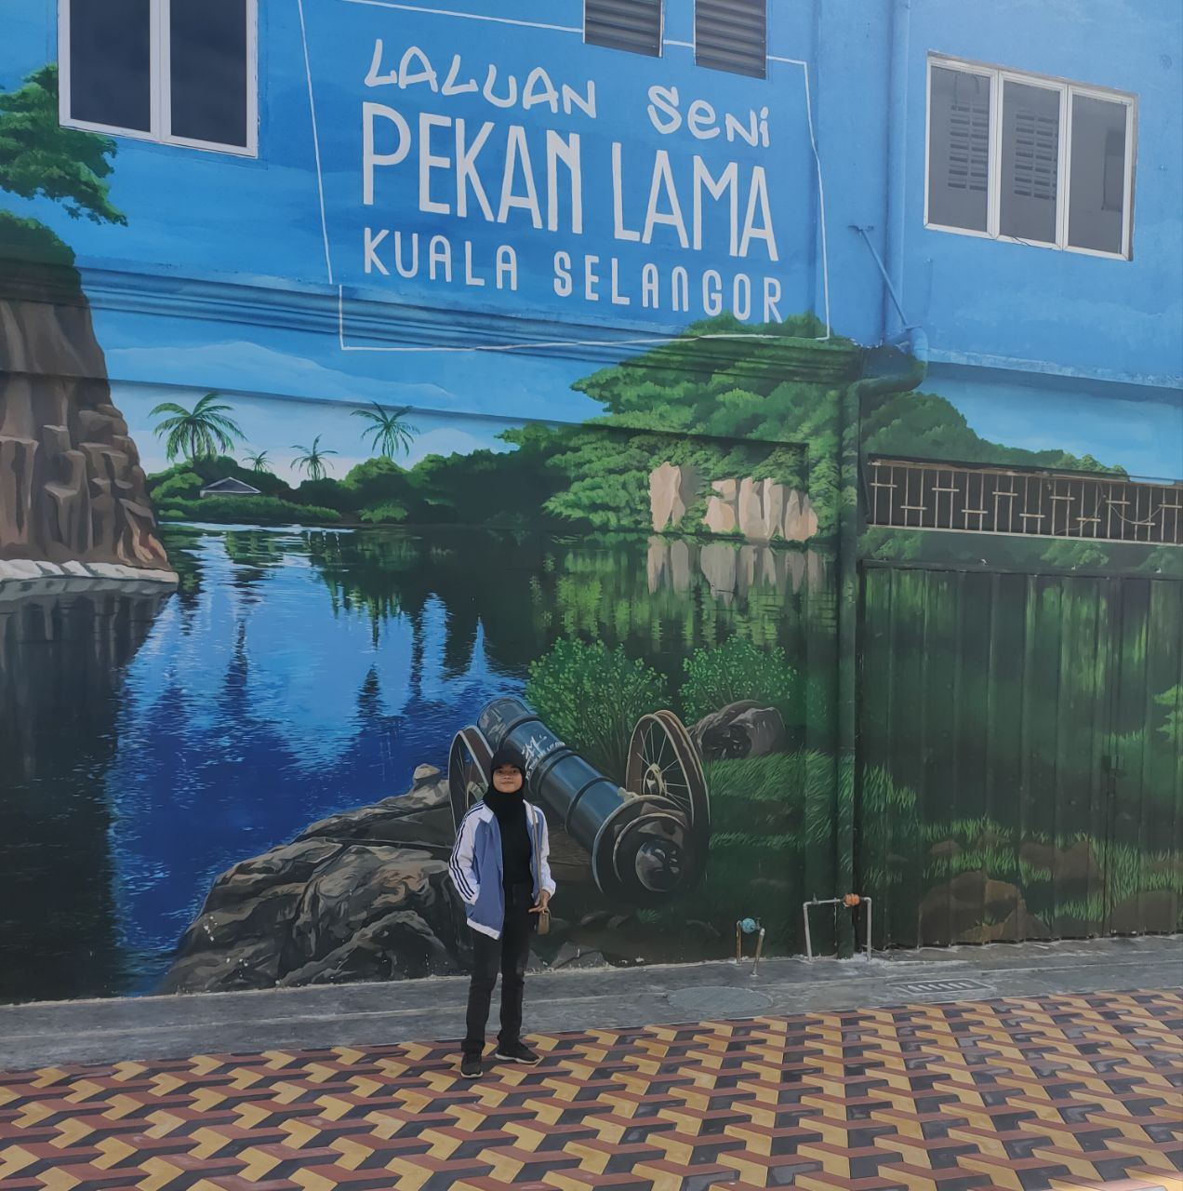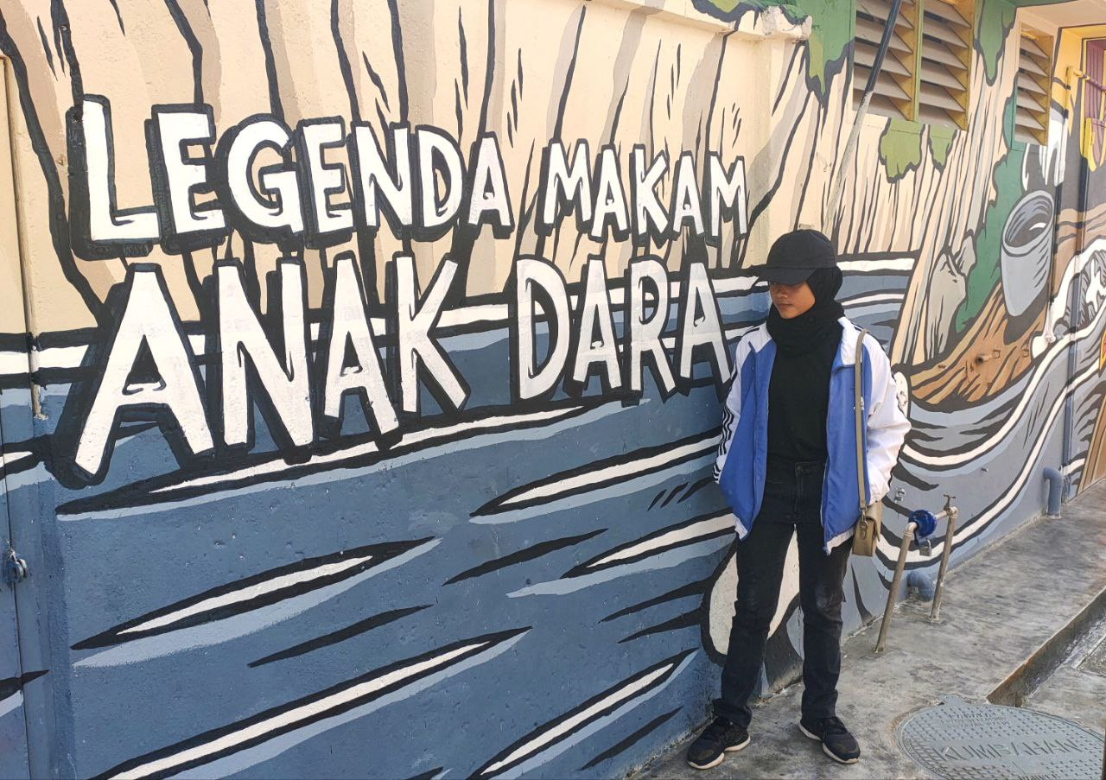

Di belakang restoran Bagan terdapat lukisan jalanan, yang sudah menjadi *arah aliran (Street Art)* di bandar-bandar Malaysia.

Ada dua lukisan utama yang memenuhi dinding bangunan dan menarik perhatian saya. Sebaik masuk ke dalam lorong, terdapat beberapa lukisan mural yang menghiasi dinding.

Sebenarnya konsep lukisan jalanan ini menarik. Selain menjadi tarikan pelancong dan juga menyerlahkan bakat pelukis tempatan, yang menjadi faedah utama ialah kebersihan 'lorong belakang' yang dipertingkatkan. Kita sudah biasa melihat kawasan belakang deretan kedai yang kusam dan berbau, tapi dengan art street keadaan telah berubah. Namun pelancong yang melawati masih lagi membuang sampah di merata tempat. Oleh itu, pihak berkuasa perlu lakukan sesuatu bagi mencegah masalah tersebut.

12

**LAPORAN LAWATAN KE BUKIT MELAWATI KUALA SELANGOR**

Pada 22 Oktober 2022 yang lalu, saya dan keluarga melawat tempat bersejarah di Bukit Melawati Kuala Selangor. Tujuan kami sekeluarga membuat lawatan di Bukit Melawati ini bertujuan untuk mengeratkan hubungan ahli keluarga setelah sekian lama masyarakat tidak dapat keluar rumah disebabkan oleh wabak penyakit Covid-19.

Kami bertolak ke sana pada pukul 8.00 pagi dengan menaiki kereta. Sebelum kami sampai di tempat destinasi, kami sarapan di satu restoran. Terdapat pelbagai makanan yang menyelerakan di Restoran tersebut antaranya, nasi lemak ayam, kuih-muih, roti canai dan banyak lagi. Selepas kami sarapan, saya dan keluarga mula meneruskan perjalanan pada pukul 9.00 pagi. Jarak antara rumah kami dengan tempat destinasi tidak mengambil masa yang panjang, hanya 30 minit sahaja dari rumah ke tempat destinasi. Pada pukul 9.30 pagi kami telah selamat sampai ke tempat destinasi.

Sebelum kami naik bukit tersebut, ayah saya membeli tiket kereta api untuk satu keluarga sebanyak 5 tiket orang dewasa. Perkhidmatan kereta api ini hanya disediakan pada hujung minggu sahaja iaitu setiap hari ahad, Sabtu dan cuti umum. Kami meneruskan perjalanan kami dengan menaiki kereta api. Setelah sampai di puncak, destinasi pertama kami adalah Bangunan Baituhilal iaitu bangunan berkisi-kisi dibina khas bagi melihat anak bulan untuk menetapkan tarikh permulaan berpuasa di bulan Ramadhan, Hari Raya Syawal dan Raya Haji bagi umat Islam.

13

Destinasi kami yang kedua adalah rumah api. Pada mulanya rumah api yang terletak di Bukit Melawati ini bernama Rumah Api Altingsburg sempena nama seorang Gabenor Belanda pada tahun 1748. Selain itu, kami juga melawat Makam Diraja, Perigi Beracun, Makam Anak Dara, Tangga Seratus dan banyak lagi. Terdapat banyak perkara berkaitan sejarah yang kami pelajari di tempat ini.

Di samping mengetahui tentang sejarah yang terdapat di Bukit Melawati ini, saya dan keluarga juga melakukan aktiviti yang menyeronokkan seperti memberi makan kepada monyet dan lotong. Di sana juga terdapat jual-jualan seperti topi, makanan, dan terdapat burung kakak tua yang boleh berswafoto bersama keluarga yang berharga RM10 sahaja. Selepas 1 jam kami bersiar-siar di Bukit Melawati, kami berswafoto di laluan Seni Pekan Lama bagi destinasi terakhir kami. Lukisan yang terdapat di laluan tersebut menceritakan apa yang ada di Bukit Melawati, kami sekeluarga sangat terpegun dengan lukisan yang sangat menarik dan cantik tersebut.

Pada pukul 12.00 tengah hari kami bertolak balik ke rumah selepas puas bersiar-siar di Kuala Selangor. Saya dan keluarga sangat gembira dapat meluangkan masa bersama-sama serta dapat mempelajari tentang sejarah Melayu.

Laporan disediakan oleh , 23 OKTOBER 2022

**Zahira**

(NUR ZAHIRA BINTI AHMAD ZAHID)

14

**CADANGAN PENAMBAHBAIKAN**

Pada pendapat saya, bagi penambahbaikan untuk tempat yang saya lawati ini adalah saya mencadangkan untuk pihak yang bertugas membuat perbincangan dengan pihak atasan untuk buka tempat yang telah ditutup semula seperti Makam Diraja Kota Melawati.

Selain itu, pihak mereka juga perlu membuat satu papan tanda yang lebih jelas dan mudah untuk pelancong untuk melawat tempat yang bersejarah. Hal ini demikian kerana, tempat yang hendak dikunjungi tidak mudah untuk pelancong jumpai kerana tempat tersebut tertutup. Di samping itu, saya menggalakkan di Bukit Melawati tersebut mempunyai pembawa pelancong supaya pelancong dapat mengenali sejarah Melayu dengan mudah.

Akhir sekali, saya sebagai pelancong yang pernah melawat Bukit Melawati ini ingin memberi cadangan untuk membuat penamabahbaikan untuk tandas awam supaya selesa dan bersih serta saya menyarankan bagi rakyat atau pelancong yang melawati di laluan pekan lama untuk tidak membuang sampah di merata-rata tempat.

15

**RUMUSAN**

Saya sebagai masyarakat yang cinta akan sejarah Melayu ingin menyarankan masyarakat yang tidak pernah lagi melawat Bukit Melawati yang mempunyai sejarah dan Laluan Seni Pekan Lama yang sangat cantik untuk datang Bersama keluarga serta belajar bersama-sama tentang sejarah kita. Hal ini dapat memupuk semangat cinta akan sejarah negara kita. Selain daripada belajar tentang sejarah, anda juga akan dapat meluangkan masa Bersama keluarga anda.

Akhir sekali, anda boleh memanfaatkan ilmu yang anda pelajari serta menceritakan sejarah melayu kepada rakan-rakan anda.

16

**LAMPIRAN**

**Rujukan**

**INTERNET**

1. <https://ms.wikipedia.org/wiki/Bukit_Malawati>

2. [http://www.mdks.gov.my/ms/pelawat/destinasi-menarik/buk it-malawati](http://www.mdks.gov.my/ms/pelawat/destinasi-menarik/buk%20it-malawati).

Tempat

Bukit Melawati Kuala Selangor

17

**BORANG PEMARKAHAN INDIVIDU PENTAKSIRAN BERTERUSAN**

**(KAJIAN LAPORAN)**

NAMA PELAJAR : NUR ZAHIRA BINTI AHMAD ZAHID

PROGRAM : TEKNOLOGI SISTEM PENGURUSAN PANGKALAN DATA DAN APLIKASI WEB

TARIKH: 23 MEI 2022

|  |  |  |  |
| --- | --- | --- | --- |
| BIL | ASPEK YANG DINILAI | MARKAH PENUH | MARKAH DIPEROLEHI |
| 1 | Proses kerja | 20 |  |
| 2 | Kandungan (Hasil Kerja) | 50 |  |
| 3 | Pembentangan | 30 |  |
| Jumlah markah | | 100 |  |
| Wajaran | | 30% |  |

NAMA PENILAI : ENCIK NORAKMAL HAKIM BIN NORDIN

TANDATANGAN :

TARIKH :

18